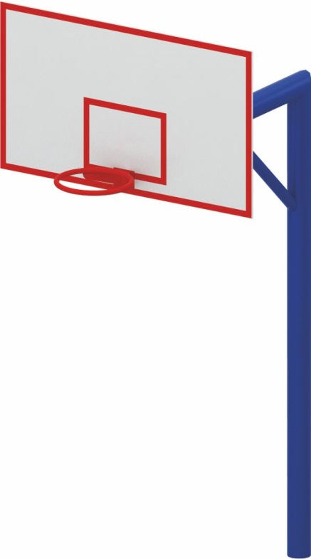 | Баскетбольный щит 2023  Размеры не менее: длина - 2720 мм, ширина - 1800 мм, высота - 3950 мм.  Изделие представляет собой сборную конструкцию, состоящую из стойки, консоли для крепления щита, щита и баскетбольного кольца, предназначено для игры в баскетбол и стритбол.  Щит представляет собой прямоугольную конструкцию, размерами не менее: ширина – 1800 мм, высота – 1050 мм, изготовленную из водостойкой фанеры, толщиной не менее 18 мм, с закрепленной на ней баскетбольным кольцом, изготовленным из металлической трубы, диаметром не менее 21,3 мм.  Щит должен быть удален от стойки на расстояние не менее 2000 мм.  Стойка и консоль должны быть изготовлены из металлической трубы, диаметром не менее 159 мм.  Используемая фанера должна быть водостойкой фанерой, марки ФСФ, из лиственных пород.  Деревянные детали должны быть тщательно отшлифованы, кромки закруглены и окрашены яркими двухкомпонентными красками, стойкими к сложным погодным условиям, истиранию, действию ультрафиолета и специально предназначенными для применения на детских площадках, крепеж оцинкован.  Металлические элементы окрашены яркими порошковыми красками с предварительной антикоррозийной обработкой. Выступающие концы болтовых соединений должны закрываться пластиковыми заглушками.

